한국창의응용학회 2017년도 춘계학술대회 pp. 1~4
트리즈와 디자인씽킹을 활용한 청소년 창의교육
강시내, 김형균, 김현아
Creative Education with TRIZ&Design thinking for Adolescent
S.N.Kang, H.G.Kim, H.A.Kim (sinae_k@naver.com)
크레조이, 전주대

Key Words : Creativity Education(창의교육), TRIZ & Design thinking (트리즈&디지인씽킹)

1. 서 론

트리즈는 그동안 기업에서 활발히 활용해왔고, 최근 몇 년 사이에는 대학에서의 창의교육의 한 부분으로 교육되고 있다. 그리고 기업에서는 다양한 혁신사례, 매출 증대등의 구체적인 성과가 있었고, 대학 역시 창의성 신장에 효과적이라는 연구가 이뤄졌을 뿐 아니라, 특허등의 가시적인 결과로도 나오고 있다. 이러한 배경 속에서 이제 자라나는 청소년을 대상으로 조금 더 일찍 이러한 창의교육이 이뤄진다면, 다양한 효과를 낼 수 있을 것이라 기대된다. 마침 교육부는 몇 년 전부터 전국 중학교에 자유학기제를 시행하여 학생들이 시험에서 벗어나 자신의 진로를 찾을 수 있는 계기가 되도록 교육적인 환경을 만들어 좋고 있다. 내년부터는 이 제도가 자유학년제 1년과정으로 확대 진행될 예정이다. 이러한 시기에 트리즈와 디자인씽킹등을 활용하여 창의교육을 확대할 수 있는 기회가 열렸다. 또한 자유학기제를 실시하는 학교에서도 창의교육을 필요로 하고 있으나 마땅한 교육 컨텐츠가 적은 실정에 있다.
이러한 배경에서 청소년을 대상으로 하는 창의교육 프로그램을 기획한 내용에 대해 먼저 기술한다. 그 후에 작년부터 전북권 중학교 20여개 학교에서 약 300여명을 대상으로 자유학기제 기간동안 트리즈와 디자인씽킹 창의교육을 실시한 결과를 기술한다.

2. 트리즈&디자인씽킹 활용 청소년 창의 교육

2.1 교육 기획
(1) 트리즈 수업 목표
트리즈 문제해결 프로세스를 내재화하도록 하여 손과 발처럼 자유자재로 응용하여 창의적으로 활용하는 것으로 수업 목표를 정하였다. 문제해결프로세스로는 크게 문제탐색, 근본원인 찾고 문제 재정의, 해결의 과정으로 정하였다. 수업의 방향은 간단한 이론 설명 후에 팀별 토론 및 발표형태의 활동 수업으로 기획하였다.
(2) 수업 모형 설계
트리즈 이론을 배운 후 학생들은 바로 문제해결 능력이 생기기 어렵다. 그것은 처음 이론을 청강한 시점과 독립적으로 문제해결을 수행하기까지의 어떠한 간격이 존재하기 때문이다. 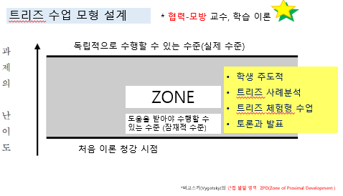
Fig. 1 트리즈 수업 모형 설계

교육학자 비고스키는 근접발달영역 ZPD(Zone of Proximal Development)라는 것을 주장하였는 데, 이것은 Fig.1에서와 같이 처음 이론을 청강한 시점에서 독립적으로 수행할 수 있는 수준 사이에 간극이 존재함을 의미한다. 이것으로 인해 학생들이 트리즈 이론을 배운 후 바로 문제해결을 하는 과정으로 넘어간다면, 트리즈를 매우 어렵게 느끼고, 흥미를 잃게 될 것이다. 이러한 간극을 극복할 수 있는 방법으로는 팀내 또래 집단 보다 더 상위의 실력을 갖추고 있는 사람들과 대화와 격려, 토론을 통해 시범을 보이며 도움으로써 가능해진다고 제안한다. 이것을 바탕으로 하여 본 교육에서는 학생이 주도적으로 하되, 우수한 문제해결 사례 등을 가지고 트리즈로 사례분석하도록 한 후, 트리즈 문제해결을 체험하도록 하되, 교사가 중간 중간 멘토링 해주고 있다. 또한 토론하여 나온 결과를 팀별로 발표하도록 하여 서로 배우는 기회를 또 한번 만들 수 있다. 따라서 수업 모형은 이론 설명, 팀별 사례분석, 팀별 이론 활용 문제해결, 교사 멘토링, 발표 및 교사와 학생들끼리 피드백 순서로 설계하였다.

(3) 중학생 대상 트리즈 수업 과정 소개
수업의 큰 주제로는 ‘생각에 날개를 달아주는 TRIZ’ 로 잡았다. 또한 초등학교 5학년 이상이면 트리즈의 거의 전과정의 이론을 이해할 수 있는 인지능력을 가졌다고 보아진다. 다만 그 나이가 이해하고 접근하기에 편한 언어들로 교체하는 연구가 필요하다고 판단된다. 이러한 이유로 본교육에서는 트리즈 원리들을 ‘생각규칙’이라고 이름을 붙이는 등의 언어 전환의 과정을 거치고 있다. 또한 이론 수업의 시작은 문제 탐색의 필요성과 질문을 통한 근본원인을 찾아가는 것을 먼저 인지시켜준다. 다음은 앞서 제시한 수업목표와 수업 모형설계를 바탕으로 한 교육 과정을 소개한다. 45분 수업 3차시에서는 주로 트리즈 40가지원리 중 주요 10가지 원리를 선정하여 배우고 활용할 수 있도록 기획하였다.

Table 1 생각에 날개를 달아주는 TRIZ 수업
 | 시간 | 내용 | 수업형태
1차시 | 45분 | 친구들과 자기 소개  게임보다 재미있는 생각하기의 신기한 규칙 | 강의/실습
2차시 | 45분 | 생각규칙 사용해서 세상에 없는 물건 상상해보기  서로서로 생각을 나눠요 | 강의/실습
3차시 | 45분 | 좋은 발명을 하는 비결  친구들과 함께 미션  :”세상에 없는 우주선공항의 모습 상상하기  서로 서로 생각을 나눠요 | 강의/실습

(4) 트리즈와 디자인씽킹의 융합을 통한 창의 교육
트리즈는 주어진 문제를 가지고 원인분석을 체계적으로 하여 트리즈 툴을 활용하여 효과적으로 해결하는 데 중점이 있다. 따라서 처음 창의교육을 접하는 학생들에게 트리즈는 매우 임팩트가 있으며, 신선함을 많이 느낀다. 그러나 창의성의 영역은 문제해결에만 그치지 않는다. 세상에 없는 새로운 것을 만드는 일에는 그에 앞서 좋은 문제를 발견하는 것에서 출발한다. 이러한 과정은 청소년 기간동안 주입식 위주의 공교육에서 거의 다뤄지지 않는 분야이므로 효과적으로 교육될 필요가 있다.
또한 트리즈 과정에 들어가 있지 않은 또하나의 분야가 메이커 부분이다. 생각하는 것을 그림과 글로 정리한 후에 발표하는 것까지도 좋지만, 이것을 직접 만들어 보았을 때, 미처 예상하지 못한 새로운 문제를 발견하거나 해결책을 찾을 수 있는 경우가 많으며, 또한 이 과정은 누구에게나 흥미롭다. 따라서 본 교육에서는 트리즈가 가지고 있는 장점을 살리고 단점을 보완하기 위해서 디자인씽킹의 문제를 인식할 수 있는 힘을 길러 주는 공감과정과 생각을 직접 프로토타입으로 만들어보는 과정, 그리고 이 과정의 반복성을 강조하기 위해 트리즈와 융합하여 다음과 같이 교육프로그램을 구성해보았다.

Table 2 생각에 날개를 달아주는 TRIZ&디자인씽킹
 | 시간 | 내용 | 수업형태
1차시 | 45분 | 친구들과 자기 소개  게임보다 재미있는 생각하기의 신기한 규칙 | 강의/실습
2차시 | 45분 | 생각규칙 사용해서 세상에 없는 물건 상상해보기  서로서로 생각을 나눠요 | 강의/실습
3차시 | 45분 | 작은 실패의 유익  만들고 부수기를 반복해보자 | 강의/실습
4차시 | 45분 | 좋은 발명을 하는 비결  모순덩어리를 풀어봐요 | 강의/실습
5차시 | 45분 | 친구들과 함께 미션  :”세상에 없는 우주선공항의 모습 상상하기  서로 서로 생각을 나눠요 | 강의/실습
6차시 | 45분 | 공감, 좋은 문제를 찾는 힘  드림 비전 일기 쓰기 | 강의/실습

(5)트리즈&디자인씽킹 수업 결과
아래 그림은 위에서 설계된 교육과정을 따라 이론 및 실습 토론 후 발표하는 모습이다.
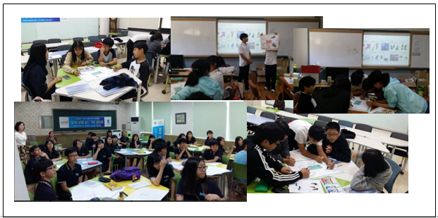
Fig. 2 이론설명 후 토론 및 발표수업에 참여하는 학생들

트리즈 수업 과정에서 만족도 조사 결과 약 80%정도의 학생이 전체적으로 ‘만족’ 또는 ’ 매우 만족한다’고 응답하였다. 수업소감쓰기에서는 약 95%학생이 트리즈 내용, 아이디어 발상해본 것, 친구들과 토론하기, 직접 발표한 부분에 대해 흥미로웠다고 대답하였다. 또한 ‘창의능력 향상에 도움이 되었나?’라는 질문에 약 80%학생이 ‘그렇다’ 또는 ‘매우 그렇다’라고 응답하였다.
그리고 트리즈&디자인씽킹 수업과정에서는 시간이 더 연장되었음에도 불구하고 전체적인 만족도가 더 올라갔으며, 대부분의 학생이 자신의 아이디어를 직접 만들기를 해본 것이 흥미로웠다고 응답하였다.

(6) 차후 추가 수업 기획
앞서 제시한 교육 과정은 최대 6~10차시 과정으로 활용할 수 있다. 앞으로는 이 과정을 확대하여 1학기 또는 2,3년 과정으로 추가 기획이 필요하다고 판단된다. 추가 과정에서는 먼저 현재 교육과정을 보완할 수 있는 내용으로 구성하고자한다. 먼저는 아이디어 발상과정에서 기술시스템에 대한 경험이 거의 없는 학생들에게 간단하게나마 직접 만들어 볼 수 있는 교구를 제작하여 수업에 활용하면 효과적일 듯하다. 다음은 스마트 헤어드라이기를 간단하게 조립해볼 수 있는 (예비)키트이다. 이것을 직접 조립해보도록 함으로써 다양한 가전제품에 폭넓게 활용되는 모터나 펜, PCB에 대한 기초적인 이해를 가질 수 있으며, 여기에 IOT, 인공지능 개념을 적용하여 다양한 센서와 스마트폰과의 연동을 통한 프로그래밍에 대한 간략한 이해를 제공할 수 있다. 이러한 과정을 통해 기술시스템에 대한 기초적인 이해를 도와주고 트리즈와 디자인씽킹을 활용하여 아이디어 발상을 할 때에 좀 더 수월하게 응용할 수 있을 것이다.
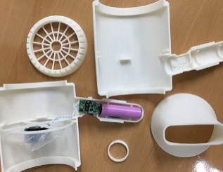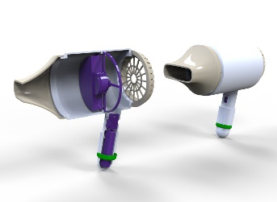
Fig. 3 스마트 헤어드라이기 조립 키트

또 다른 추가 교육과정에서는 트리즈의 경우 확산적 발상과정에 해당되는 다차원분석, 기능 개념 및 이펙트 등을 교육하고자 한다. 디자인씽킹 분야에서는 사람에 대한 공감과정을 심화하고, 직접 외부로 나가는 과정도 구성해볼 수 있을 것이며, 위에 키트와 같이 프로토타입을 만드는 데 좋은 3D 프린팅, IOT 프로그래밍 등을 추가해 보고자 한다. 더 나아가 지식재산, 제품기획, 창업 교육 등과 연계하여 구성해보아도 효과적이며 가시적인 결과가 나올 것이라 예상된다.

3. 결 론

시대 흐름이 바뀌어 교육계, 기업계 등 어디서나 창의성을 외치고 있으며, 창의적인 인재상을 교육하고 채용하기 원하고 있다. 그러나 한국 공교육의 현실은 이러한 시대흐름과 달리 주입식으로 창의적인 사고력을 제한하는 교육이 여전히 많이 이뤄지고 있다.
그러나 다행스러운 것은 최근 몇 년 전부터 자유학기제를 시행하고, 내년부터는 자유학년제로 확대하면서까지 학생들로 하여금 성적에 대한 압박에서 벗어나 자유롭게 자신의 진로를 찾으며, 다양한 창의적인 교육을 받을 수 있는 제도적인 기회를 만들어 교육의 변화를 이끌어 내기 위해 노력하고 있다는 것이다. 여전히 자유학기제에 적합한 교육컨텐츠가 많지 않은 것이 현실이지만, 트리즈와 디자인씽킹을 활용한 창의교육 프로그램을 효과적으로 학생들에게 확산할 수 있는 제도적인 기회가 열렸다는 것이 고무적인 일이다. 이러한 교육을 통해서 누구나 즐겁게 자신의 창의성을 계발하고 활용하며 창의성을 요구하는 세상에서 잘 준비된 인재가 양성되길 기대한다.

References

(1) 김호종, 2012, 현업문제 해결사례 실용트리즈, 진샘미디어
(2) 현정석, 박찬정, 2013, 분할-결합 원리와 상태모형에 대한 학습이 모순문제 해결과 성장 마인드세트에 미치는 영향, 지식경영연구
(3) 이경원, 2016, 혁신적인 성과 창출 효과를 높이기 위한 한국형 디자인씽킹에 관한 연구, 한국창의응용학회 추계학술대회

